App名稱

Never ForGet(NFG)

需求說明書

目錄(Table of Contents)

一、 系統概述 3

**壹、** **系統目標** 3

**貳、** **系統名稱** 3

二、 系統範圍 3

**壹、** **具備功能** 3

**貳、** **系統特色** 3

**參、** **系統架構** 3

**肆、** **功能架構** 4

1. 帳戶管理 4

2. 物品管理 4

3. 搜尋物品 4

4. 地圖上物品座標顯示 4

5. 物品遠離提醒 4

6. 反應回饋 4

**伍、** **程式介面** 5

**陸、** **操作簡介** 5

**柒、** **工作分配** 5

1. **系統概述**
2. **系統目標**

為了解決大眾將物品隨意放置，造成臨時需要時卻找不到的困境。此系統可顯示物品位置以方便急需時能快速找到物品。

1. **系統名稱**

「Never ForGet」，以下簡稱「NFG」。

1. **系統範圍**
2. **具備功能**
3. 帳戶管理
4. 物品管理
5. 搜尋物品
6. 地圖上物品座標顯示
7. 物品遠離提醒
8. 反應回饋
9. **系統特色**
10. 帳號登入可紀錄資料，方便多個行動裝置的用戶更換裝置時不必重新設定。
11. 可用行動裝置隨時隨地查看物品放在何處。
12. 地圖座標顯示物品位置配合定位可更快速找到物品。
13. **系統架構**

NFG

使用者

伺服器

1. **功能架構**
2. 帳戶管理

帳號登入：提供用戶帳號登入。

註冊帳號：提供用戶可用手機號碼進行帳號綁定。

重設密碼：需先輸入原密碼再讓用戶輸入新密碼，並再打一次新密碼以確認密碼無誤才進行更改。

忘記密碼：若用戶忘記密碼將傳送一驗證碼至手機簡訊，並讓用戶重設密碼。

1. 物品管理

物品清單：顯示所有已登入之物品。

新增物品：提供用戶添加物品，表格需有以下內容，物品名稱、發出提醒時的距離。

編輯物品：讓用戶可對以添加的物品更改設定。

1. 搜尋物品

搜尋欄：輸入欲搜尋之物品名稱後，自動將其餘不相關的物品於地圖上屏蔽，只顯示該搜尋的物品。

1. 地圖上物品座標顯示

透過定位顯示物品位於地圖上的位置，並於圖釘右側顯示物品名稱及當前距離。

1. 物品遠離提醒

當物品距離目前用戶位置超過設定的距離時，會發出手機通知提醒用戶。

1. 反應回饋

意見回饋欄：提供用戶輸入使用心得並將資料傳至後台。

Bug回報：提供用戶協助改善此程式。

1. **程式介面**

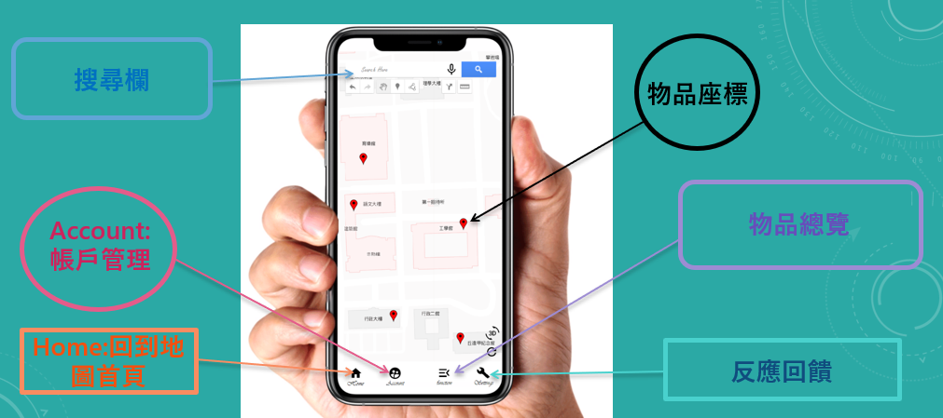

1. **操作簡介**
2. 使用者透過NFG介面的搜尋欄可查詢物品的位置，並且可利用物品總覽登入物品，並對物品做設定。
3. 在地圖上可查看物品位置，若點擊Home按鈕即可切換至地圖首頁。
4. 帳戶管理可供用戶登入以便記住已儲存的物品。
5. 若有任何問題或發現bug可透過反應回饋按鈕回報。
6. **工作分配**
7. 帳戶管理──江泊易
8. 物品管理──涂敬庭
9. 搜尋物品──林品宏
10. 地圖上物品座標顯示──曾郁淇
11. 物品遠離提醒──曾郁淇
12. 反應回饋──曾郁淇